**ПРАКТИЧЕСКАЯ РАБОТА**

**Проектирование тест-кейсов**

1. ***Smoke test***
2. **Запуск приложения.**

**Тест: Запустить программу и убедиться, что она запускается без ошибок.**

**Ожидаемый результат: Программа отображает приветственное сообщение, название и выбор действия.**

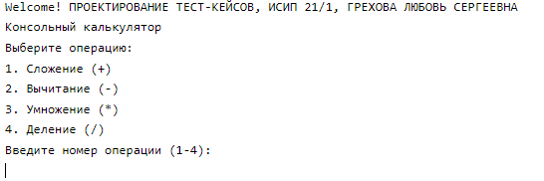

**Тест пройден.**

1. Ввод математического выражения.

**Тест: Ввод простого математического выражения.**

**Ожидаемый результат: Программа отображает правильный ответ.**

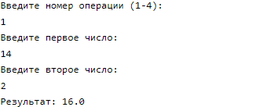

**Тест пройден.**

1. Выход из приложения.

**Тест: Ввод команды “5” для выхода.**

**Ожидаемый результат: Приложение завершает работу.**

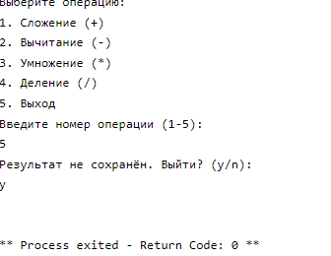

**Тест пройден.**

1. Обработка некорректного ввода

**Тест: Ввод некорректного выражения.**

**Ожидаемый результат: Программа отображает сообщение об ошибке.**

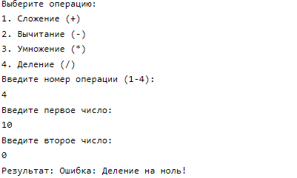

**Тест пройден.**

1. Сохранение результата

**Тест: Ввод простого выражения и его сохранение.**

**Ожидаемый результат: Программа отображает, что файл сохранен.**

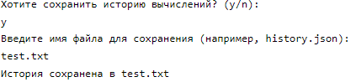

**Тест пройден.**

1. **Чек-лист для теста критического пути.**

Проверка ввода команд

1. Ввести корректную программу + и проверить, что программа запрашивает два числа.
2. Ввести корректную программу - и проверить, что программа запрашивает два числа.
3. Ввести корректную программу * и проверить, что программа запрашивает два числа.
4. Ввести корректную программу / и проверить, что программа запрашивает два числа.
5. Ввести некорректную программу и убедиться, что программа сообщает о вводе некорректной команды.

Проверка операций с числами

1. Ввести два положительных числа для каждой операции и проверить правильность результата.
2. Ввести одно положительное и одно отрицательное число для каждой операции и проверить правильность результата.
3. Ввести два отрицательных числа для каждой операции и проверить правильность результата.
4. Ввести ноль в качестве второго числа для операции деления и убедиться, что программа сообщает об ошибке.

Проверка обработки некорректного ввода

1. Ввести некорректные данные вместо чисел и убедиться, что программа обрабатывает это без сбоев и сообщает об ошибке.
2. Выбрать “n” для сохранения результата и ввести имя файла. Проверить, что файл создан и содержит правильное значение.
3. Проверить возможность выхода без сохранения результата, выбрав “y”.
4. **Тест критического пути**
5. Тест 1. Проверка ввода команд
6. 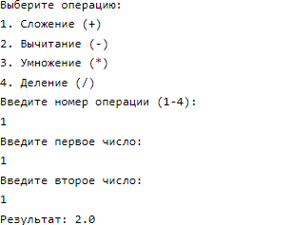
7. 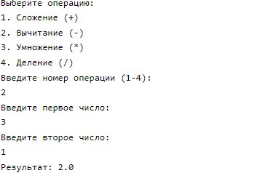
8. 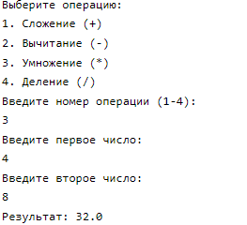
9. 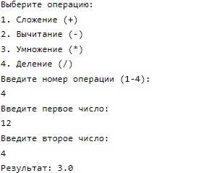
10. 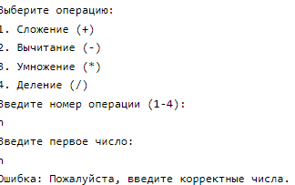
11. Тест 2. Проверка операций с числами
12. Два положительных числа для каждой операции

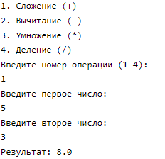

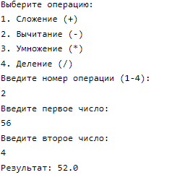

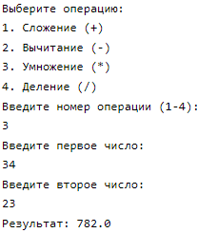

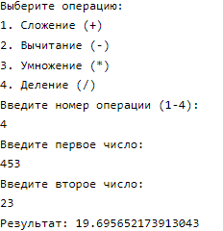

1. Одно положительное и одно отрицательное число для каждой операции

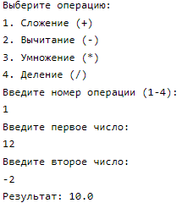

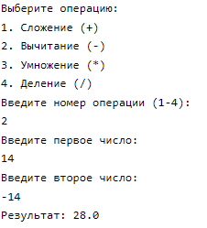

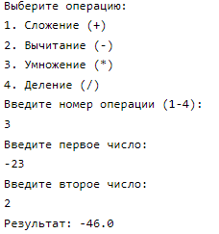

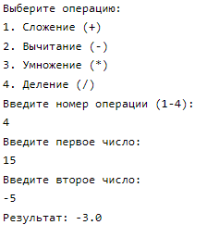

1. Два отрицательных для каждой операции

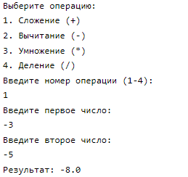

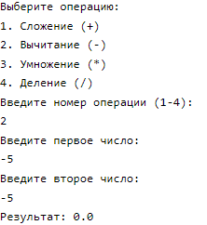

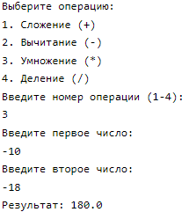

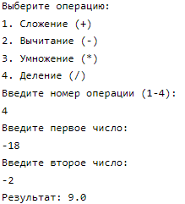

1. Деление на 0

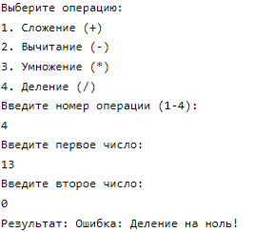

1. Тест 3. Проверка обработки некорректного ввода
2. Ввести вместо первого числа строку

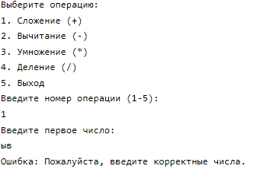

1. Ввести вместо второго числа строку

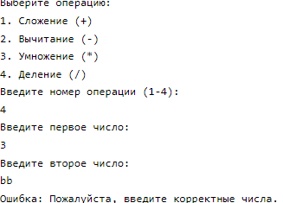

1. Тест 4. Проверка сохранения результата в файл
2. Ввод команды “5” для выхода



1. Сохранение результата



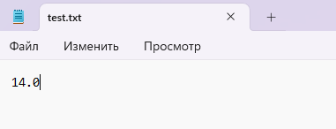

1. Выход из программы



|  |  |  |  |
| --- | --- | --- | --- |
| Идентификатор | Приоритет | Заглавие тест-кейса | Ожидаемый результат по каждому шагу тест-кейса |
| Test_1 | A | Запуск приложения, отображение начального экрана  1.Запуск exe файла. | 1.Приложение запускается успешно, начальный экран отображен корректно. |
| Test_2 | A | Ввод данных.  1.Ввести данные в различные поля приложения.  2.Ввести некорректные значения. | 1.Данные вводятся корректно, приложение обрабатывает их без ошибок.  2.Приложение корректно распознает и обрабатывает некорректный ввод, выводя соответствующие сообщения об ошибках. |
| Test_3 | A | Выполнение операций.  1.Ввести команду и исходные числа  2.Нажать Enter. | 1.Программа корректно обрабатывает команды.  2.Программа выдает результат. |
| Test_4 | B | Выход из приложения и сохранение результата.  1.Ввод команды для выхода.  2.Ввод “y”.  3.Ввод “n”. | 1.Программа корректно обрабатывает команду.  2.Программа закроется.  3.Программа предложит ввести название файла, в котором будет хранится сохраненная информация. |